**Interação Pessoa-Máquina**

**2016/2017**

**food.me**

Stage n3: 1st Prototype

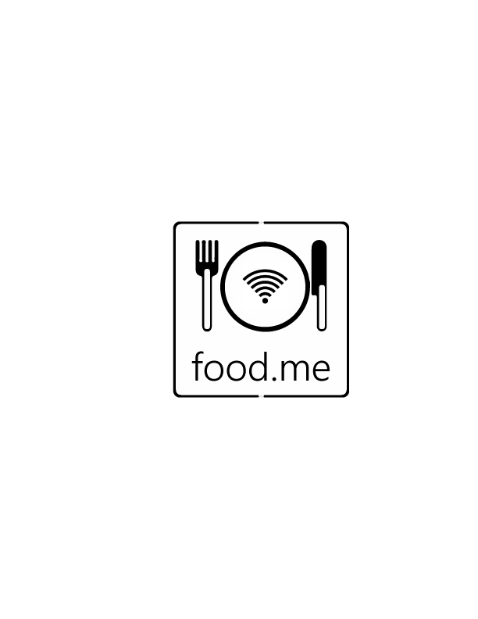

**Realizado por: Lab class nº1**

41674, António Ribeiro

41825, Vasco Coelho

41699, Inês Cruz

**Professor:**

Teresa Romão

Sketches & Storyboard

**C1. Um utilizador vai jantar sozinho**

Figura 1 - Primeiros Ecrãs da Aplicação. Em que utilizador terá de escolher o número de pessoas na mesa bem como o nome das mesmas.

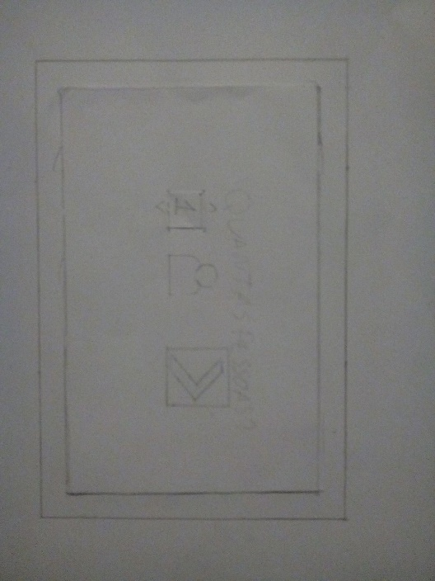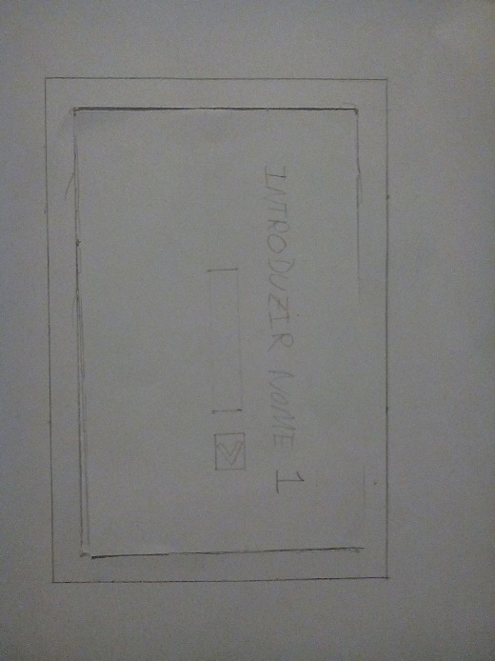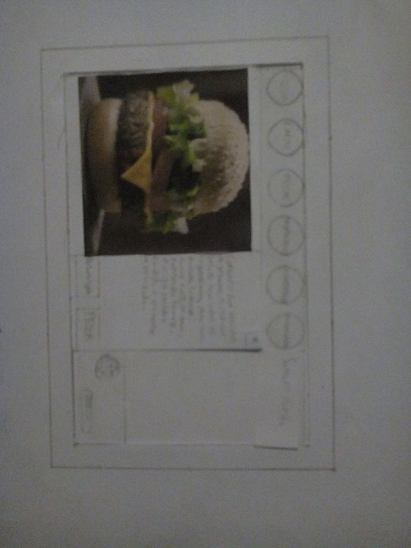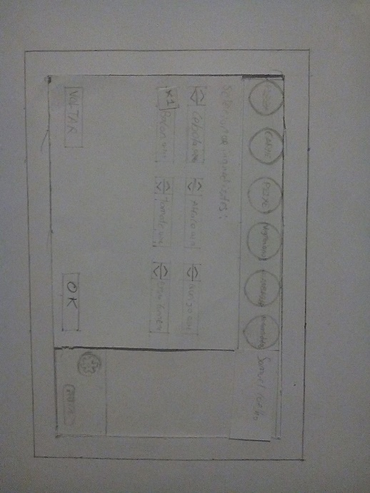

Figura 3 - O utilizador decide ver detalhes do hambúrguer deluxe e decide adicionar bacon.

Figura 2 - O utilizador decide ver o que existe em termos de pizzas, mas depois decide voltar à lista de recomendados.

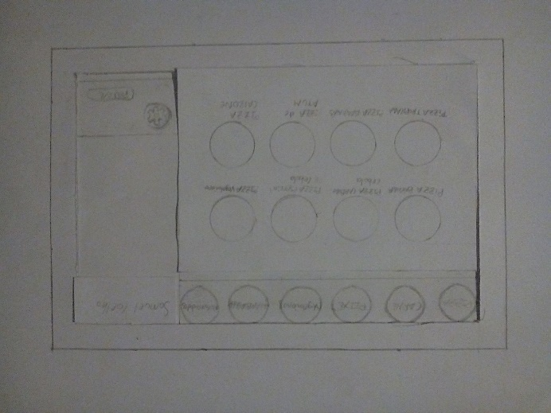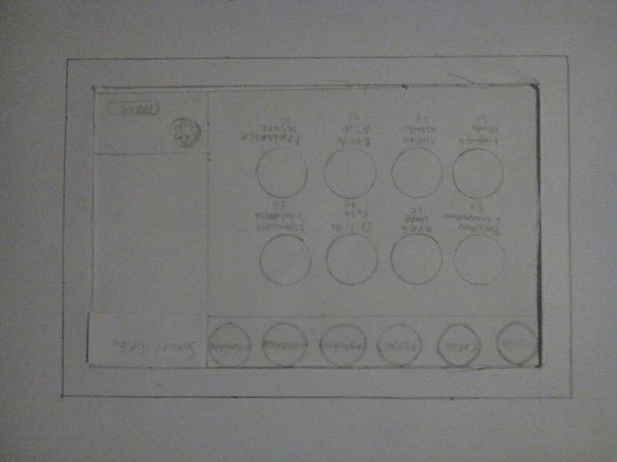

**C2. Duas amigas decidem ir jantar fora**

Figura 4 - Dois Utilizadores Finalizam o pedido e aguardam enquanto este está a ser feito (notar o output de “Aguarde…” no canto inferior direito.

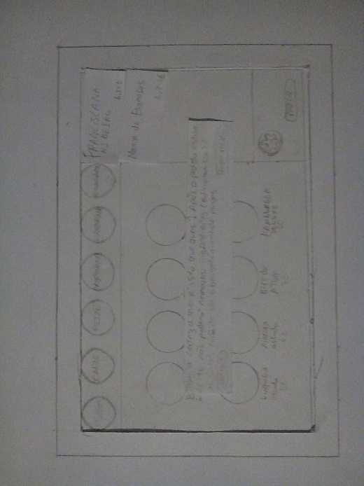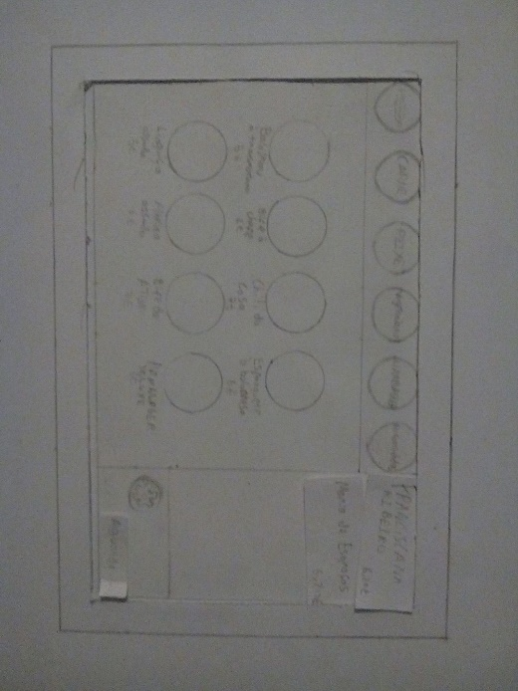

Figura 5 - Os utilizadores decidem explorar as capacidades de entretenimento e entram no chat onde falam com outras mesas.

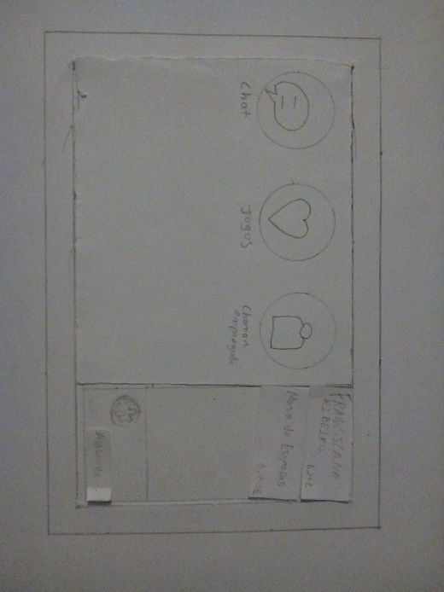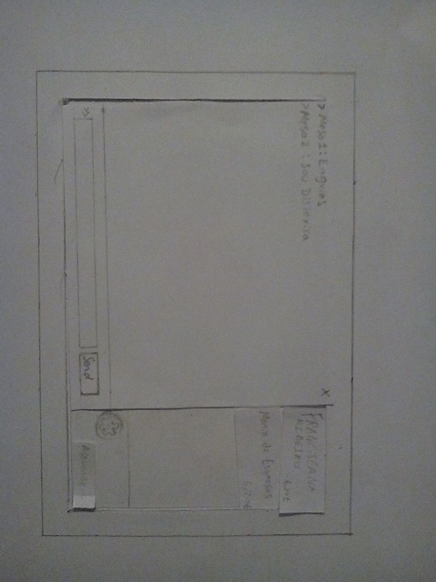

**C3. Um grupo de amigos vai sair e jantar fora.**

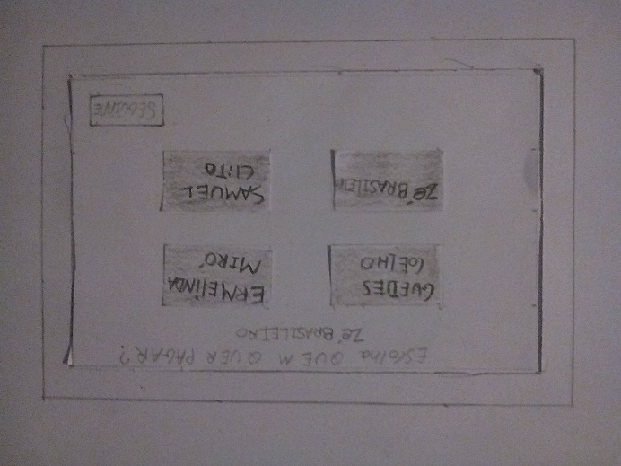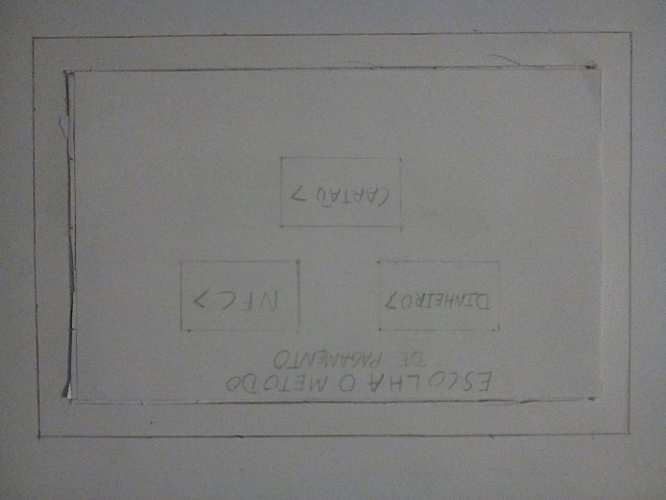

Figura 6 - Depois de serem servidos um grupo de amigos decide pagar e ir-se embora.

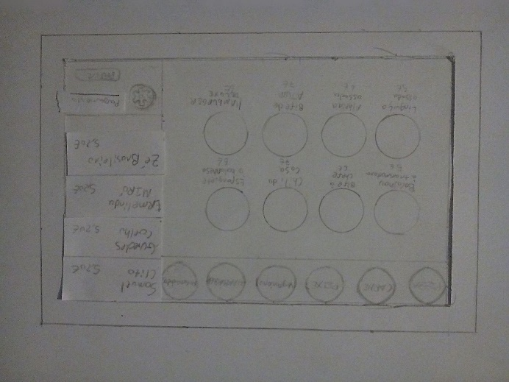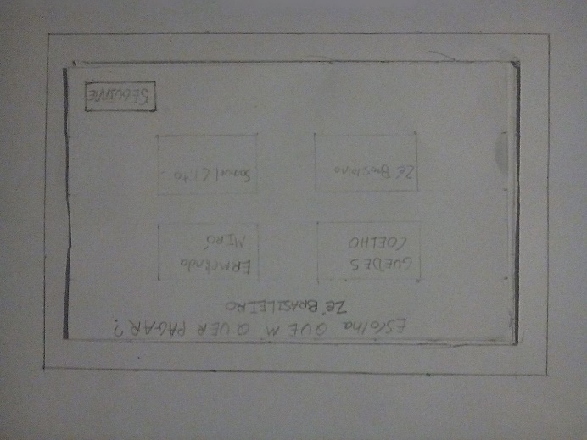

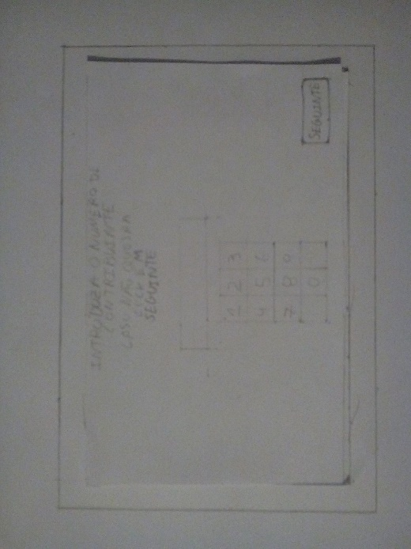

Figura 7 - Depois de escolhido quem paga o quê, é também escolhido o método de pagamento.

Figura 8 - Por fim, inserem o número de contribuinte.

Fotos do protótipo

Figura 2 - As diversas partes do protótipo que deram origem a todas as storyboards

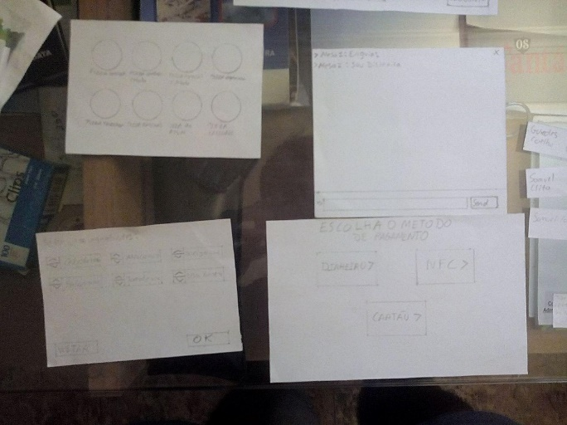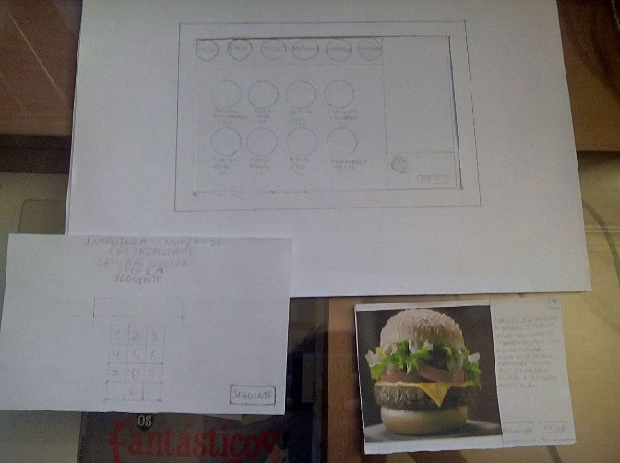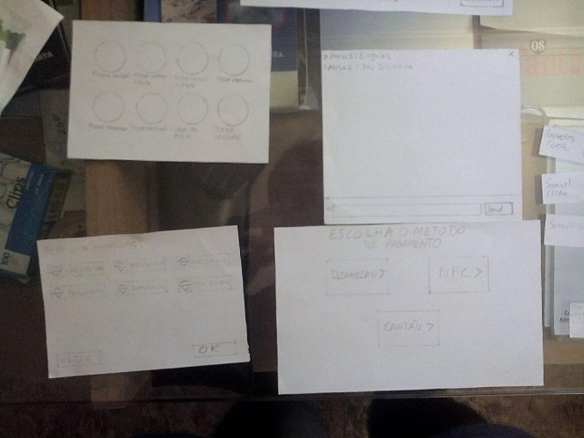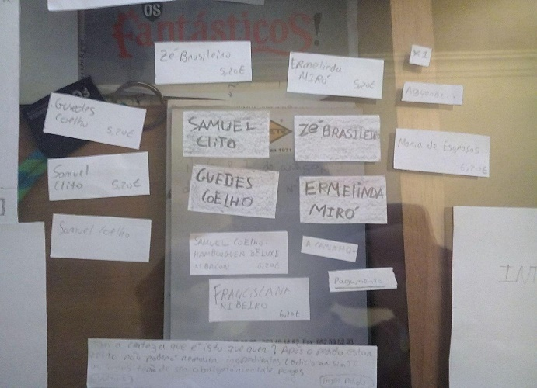

Briefing

**C1. Um utilizador vai jantar sozinho**

Samuel Coelho, quer ir jantar fora. Ao lhe ser recomendado ele decide experimentar um novo restaurante do momento que utiliza a tecnologia da food.me. Samuel sentasse numa mesa individual na qual está presente um tablet.

**C2. Duas amigas decidem ir jantar fora.**

A Maria de Esgraças e a Franciscana Ribeiro foram almoçar fora e experimentar o novo restaurante da sua rua do lado que utiliza a tecnologia food.me. Ao se sentaram numa mesa reparam que existe um tablet incorporado na mesa. Tanto Maria como Franciscana decidem pedir o mesmo item pizza da casa, pizza da casa.

**C3. Um grupo de amigos vai sair e jantar fora.**

Guedes Coelho, Ermelinda Miró, Zé Brasileiro e Samuel Clito são um grupo de amigos que, ao lhes ser recomendado um novo restaurante do momento que utiliza a tecnologia da food.me, querem ir jantar fora. Os quatro, decidem combinar um dia e ir jantar ao dito restaurante. Ao entrarem encontraram uma mesa vazia e sentam-se. Esta mesa possui um Tablet, bem como algumas ranhuras ao que parece ser uma impressora e um Terminal de pagamento automático (TPA). Decidem pedir 1 dose de espetadas de peru para cada um.

Tarefas

**T1. Ver detalhes de um Item.**

Permite que um grupo de utilizadores possa visualizar um conjunto de itens de uma determinada categoria. Os utilizadores vão ter à sua disposição determinadas categorias. Uma vez escolhida uma categoria o utilizador poderá interagir com os itens expostos. O mesmo pode aceder à descrição do item com a sua informação (aparência, ingredientes, alérgenos, recomendações de acompanhamento entre outros).

1. No menu de seleção de produtos selecionar a categoria;
2. Clicar no produto que pretende visualizar;
3. Aparecerá um ecrã com o item selecionado, informações sobre o mesmo e outras opções.

**T2. Modificar/Alterar ingredientes de um item.**

Permite o utilizador modificar um item. O utilizador terá de ir à categoria que pretende e seleccionar um item. Irão aparecer aparecer os detalhes do mesmo. Para além desta informação existe um botão que permite modificar os ingredientes do item. O utilizador clica em modificar e depois aparece uma janela com os ingredientes que pode acrescentar como remover.

1. No menu de seleção de produtos selecionar a categoria;
2. Clicar no produto que pretende visualizar;
3. Clicar em modificar;
4. Fazer alterações;

Em caso de sucesso é adicionado o item modificado ao pedido.

**T3. Ver estado do Pedido**

Permite ao utilizador a consulta do estado do pedido. O utilizador seleciona o seu utilizador e consegue consultar o seu pedido, bem como o estado atual e uma previsão do tempo restante.

1. Clicar no utilizador correspondente;

**T4. Chamar um empregado**

Permite a um utilizador chamar um empregado a qualquer altura.

1. Clicar no botão de chamar o empregado.

**T5. Iniciar e Adicionar/remover utilizadores de uma refeição**

Permite que um grupo de utilizadores possa adicionar vários utilizadores que mais tarde poderá ser usado para as mais determinadas questões. Quando os utilizadores estiverem completos e a operação bem-sucedida. Os utilizadores estão adicionados e a aplicação no menu de escolhas. Quando se sentam, os utilizadores na mesa/aparelho que estiver na mesa.

1. Clicar em adicionar utilizadores;

2. Escolher nome do utilizador.

3. Clicar em confirmar.

4. Se pretender adicionar mais repetir a partir de 1;

5. Se pretender apagar algum utilizador,

a. Seleccionar utilizador (posteriormente criado)

b. Clicar em apagar.

c. Se o utilizador não tiver nada a pagar, é removido com sucesso.

6. Quando a lista estiver completa e correta clicar em concluir.

Caso se tente apagar um utilizador com algo a pagar é mostrada uma mensagem de erro com a explicação do problema, e o que deverá fazer. Caso tudo corra bem a refeição é inicializada e mostra o menu de seleção de produtos.

**T6. Escolher um item do menu e pedir para um utilizador.**

Permite escolher um item do menu e adicioná-lo ao pedido de um ou vários utilizadores.

1. No menu de seleção de produtos selecionar um produto;

a. O utilizador pode verificar e alterar o produto conforme deseje. Mais informações nas tarefas T1 e T2;

2. Depois de selecionado e modificado a gosto, carregar em adicionar;

3. Escolher a quantidade e a qual (ou quais) dos utilizadores quer adicionar o pedido;

a. Caso seja um pedido para vários utilizadores abrir aviso que explique exatamente o que estão a pedir (por exemplo, 1 dose para 2 pessoas, ou 2 doses e ½ para cinco pessoas)

4. Clicar em adicionar;

5. O item é adicionado e todos os valores são atualizados (nomeadamente as contas de cada utilizador e a da mesa inteira).

6. Para adicionar mais itens, repetir a partir do passo 1.

7. Se pretender apagar uma escolha,

a. Selecionar a escolha na conta da mesa.

b. Clicar em apagar.

8. Com o pedido completo, clicar em fazer pedido

a. Mostrar uma mensagem a dizer que após o pedido estar feito não se poderá remover itens (adicionar sim) e as contas terão de ser obrigatoriamente pagas;

b. Clicar em OK ou Cancelar;

9. Vai para o ecrã de estado do pedido.

Caso quando fazem efetivamente o pedido decidam cancelar, voltam para o menu de seleção de itens com tudo o que tinham escolhido ainda na conta.

**T7. Pagar uma conta depois da refeição**

Permite que um grupo de utilizadores na altura do pagamento possa escolher como dividir a conta. Se preferem pagar individual, se preferem que alguém pague tudo junto com as despesas de cada um certas, se preferem dividir a conta entre todos independentemente das despesas individuais, ou até se querem dividir de outra forma (por exemplo um utilizador pagar de duas pessoas). Depois da refeição, os utilizadores poderão pagar a sua conta. Quando estiver tudo pago estão prontos para abandonar o serviço;

1. Do menu principal, seleciona-se a opção pagar;

2. Abre um menu com todos os utilizadores da mesa (identificados pelo nome) e quanto devem;

3. Os utilizadores escolhem o que querem pagar

a. Escolher um utilizador e pagar só esse,

b. Escolher vários utilizadores e pagar esse conjunto,

c. Escolher pagar a conta da mesa,

d. Escolher dividir a conta igualmente entre todos os utilizadores,

4. Depois de escolhido o que querem pagar, escolhem também como pagar

a. Se por multibanco, NFC ou outra opção que não necessite de um operador.

b. Se por numerário ou alguma opção que necessite de um operador.

5a. Terá de inserir o cartão na ranhura indicada ou encostar o cartão/telemóvel ao terminal.

6a. Sairá o talão pela impressora

5b. Será impresso um talão com um número de pedido, que poderá levar à caixa e tratar com um empregado.

7. Atualizar contas e caso ainda hajam utilizadores com contas para pagar repetir a partir do passo 2.

8. Quando todas as contas estão pagas fechar sessão;

De notar que durante todas estas operações existe a opção de chamar um empregado. Caso no pagamento em que não se necessite de um operador o pagamento seja negado é chamado um empregado que tratará da situação.

**T8. Ver Itens Recomendados da semana**

Permite que um grupo de utilizadores possam ver quais os itens mais servidos durante a semana. O terá de ir à secção de recomendações. Ao clicar nesta secção irá aparecer os itens mais requisitados da semana.

1. No menu de seleção de produtos selecionar recomendados;
2. Clicar no produto que pretende.

**T9. Entretenimento**

A partir dos ecrãs de consulta de estado do pedido ou do menu principal é permitido ao utilizador jogar enquanto espera pela sua refeição. Para esta funcionalidade estar desbloqueada todos os utilizadores têm de já ter realizado os seus pedidos.

1. No ecrã de seleção de um pedido selecionar o botão de jogos;
2. Escolher um dos jogos a gosto;
3. Quando o jogo acabar o utilizador pode escolher
   1. Continuar a jogar
   2. Fechar o jogo e voltar para o ecrã que se encontrava inicialmente

Cenários

**C1.**

Samuel Coelho, quer ir jantar fora. Ao lhe ser recomendado ele decide experimentar um novo restaurante do momento que utiliza a tecnologia da food.me. Samuel sentasse numa mesa individual na qual está presente um tablet. Samuel decide que quer comer Pizza. No entanto por não conhecer o restaurante decide conhecer quais as recomendações. Depois de saber as recomendações Samuel interessa-se pelo hamburger deluxe mas quer saber mais detalhes e também adicionar outros ingredientes ao pedido. Depois de estar servido e ter comido, Samuel paga e vai-se embora.

**C2.**

A Maria de Esgraças e a Franciscana Ribeiro foram almoçar fora e experimentar o novo restaurante da sua rua do lado que utiliza a tecnologia food.me. Ao se sentaram numa mesa reparam que existe um tablet incorporado na mesa. Tanto Maria como Franciscana decidem pedir o mesmo item pizza da casa, pizza da casa. Posto isto, Franciscana decide que ambas as amigas podem fazer algo mais produtivo que conversar e decidem jogar às damas. A Maria perde mesmo quando a refeição chega e mesmo tendo perdido ficou contente pelo seu almoço já estar pronto.

Após a refeição ter terminado, Franciscana decide pagar a totalidade da conta combinando com a Maria que na próxima vez será esta a pagar. Depois de tudo pago, as amigas vão se embora do que foi uma rápida e divertida refeição.

**C3.**

Guedes Coelho, Ermelinda Miró, Zé Brasileiro e Samuel Clito são um grupo de amigos que querem ir jantar fora. Ao lhes ser recomendado um novo restaurante do momento que utiliza a tecnologia da food.me. Os quatro decidem combinar um dia e irem jantar ao mesmo. Ao entrarem encontraram uma mesa vazia sozinha e sentam-se. Esta mesa possui um Tablet agarrado bem como algumas ranhuras ao que parece ser uma impressora e um Terminal de pagamento automático (TPA).

Decidem todos pedir 1 dose de espetadas de peru para cada um. Depois do pedifo feito os amigos ficam a conversar enquanto esperam pelo pedido. Depois do pedido chegar e de terem a sua refeição, decidem que está na altura de pagar e ir embora. Zé Brasileiro decide ser generoso e paga a refeição aos 4 amigos, mas não possui cartão, só o seu telemóvel com NFC e App’s de pagamento. Após o pagamento os 4 amigos vão-se embora naquela que foi a mais fácil, cómoda e intuitiva ida a um restaurante.

Observações

Para grande parte da interface e ecrãs concebidos os utilizadores adaptaram-se e reagiram bem tendo apresentado uma curva de aprendizagem reduzida. Como esperado isto notou-se menos verdade com ecrãs e tarefas mais complicadas ou que pelo menos necessitem de mais input do utilizador. Algo que notámos em todos os casos foi que o uso repetido da palavra "Pedir" pode confundir os utilizadores. Pensamos que a melhor opção será utilizar a expressão "Finalizar Pedido" quando é para submeter o pedido.

Durante o cenário 1 notou-se que houve alguns utilizadores que estranharam a possibilidade de escolher quantos utilizadores vão utilizar a mesa. No entanto não tiveram problemas a utilizar o sistema sendo um percalço que facilmente passaram à frente. Seria interessante na barra com as categorias e nos pratos em si mesmo ter tudo por ordem alfabética de modo a facilitar o uso para os utilizadores e reduzir o tempo que passam em cada ecrã. Também pode ser produtivo inserir botões de back pois alguns pensavam que tinha, de voltar atrás. Isto poder só uma falhar devido a ser protótipo em papel.

No cenários 2 o maior ponto contra foi o uso de um botão mais parecido com opções/definições que entretenimento. Isto tornou algo difícil os utilizadores perceberem do que se tratava e que as opções de entretenimento estavam ali. No entanto como era o único botão muitos deles tiveram a intenção e carregaram mesmo no botão descobrindo as aplicações. Por fim, no chat em si o botão de sair terá de ser mais e melhor visível.

Para o cenário 3 que era realmente o mais complicado detectamos um erro de concepção. Aquando do pagamento será importante ter dois ecrãs, um para escolher quem vai pagar, seguido de outro que ditará o que vai pagar. Separando ambos os objectivos torna-se perceptível para o utilizador o que está a ser feito.

Outras questões a apontar para o design em geral foi o uso de safe space, em tudo, visto que vamos ter ecrãs com muita informação. E na sidebar onde vão estar os pedidos estarem o nome, e o pedido em si. Seria também agradável estar a quantia a pagar por uma questão de informação.